國立玉里高中100學年度第1學期高中優質化特色課程與教學創新計畫成果摘要表

適性學習 | 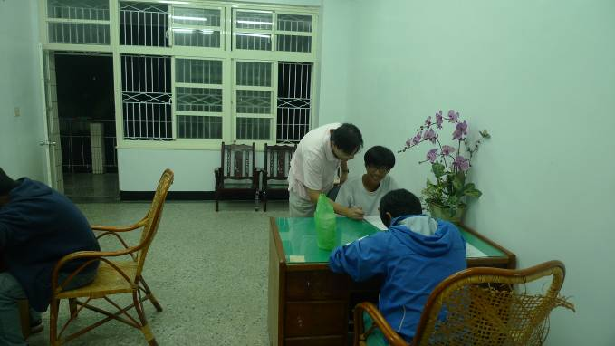 | 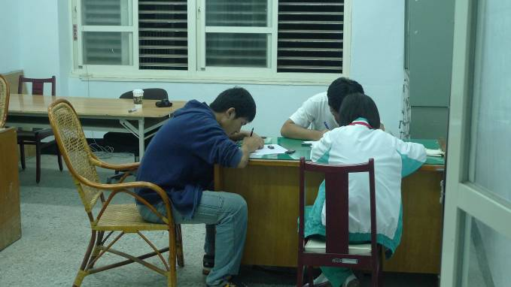 | 全人教育
適性學習 | 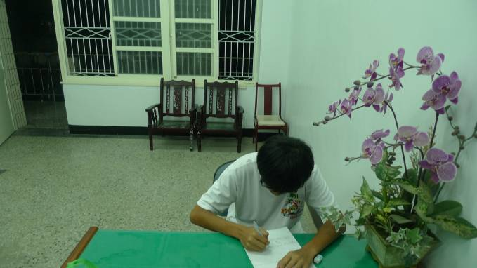 | 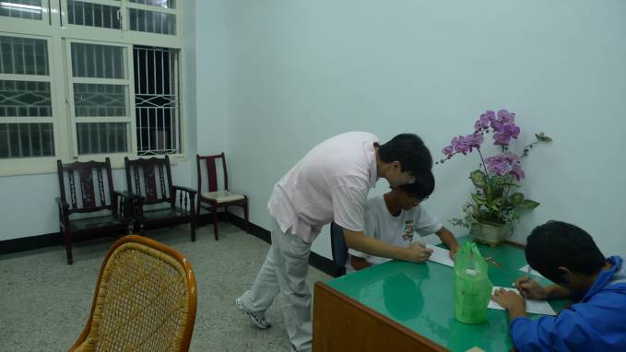 | 全人教育

計畫代號 |  | B-2-02
活動名稱 |  | 特色課程與教學創新-單元補救教材
優質發展  項目 |  | ■教師教學 ■學生學習 □教師專業發展  ■課程發展 □其他___________
活動期間 |  | 100 年 9 月 2日起至 100年 12月 30日
主辦單位 |  | 教務處 |  |  |  |  |  |  | 協辦單位 |  |  | 數學科
參與人數  (單位：人) |  | 校內教師 |  |  | 校外教師 |  |  | 校內學生 |  |  | 校外學生 |  |  | 社區民眾
 |  | 1 |  |  | 0 |  |  | 60 |  |  | 0 |  |  | 0
經費來源 |  | 優質化輔助: 2000元 |  |  |  |  |  | (其他) 經費: 元
活動目的 |  | 1.藉由實作小組運作模式，探討數學課程補救教學價值及課程內容設計，協助教師  建立教材資料庫，落實知識管理，提升補救教學效能及學生學習成果。  2.培育學生獨立研究能力，增進數理邏輯思考與團隊合作知能，擴展學生視野。  3.提高教師專業素養、擴展教師多元視野，分享教師教學檔案及學生學習心得。
具體作法 |  | 以99課綱為主，針對不同單元探討數學補救教學價值及編纂補救教學課程內容，採用小組運作探討模式探討課程內容，編製成教學檔案並加以數位化，再於正式補救教學中使用。
實施成果 | 預期達成的目標值 | 量化 |  |  |  |  |  |  | 質化
實施成果 | 預期達成的目標值 | 項目說明  (活動名稱、研習主題) |  |  |  | 數值（單位） |  |  | 具體陳述(最多50字)
實施成果 | 預期達成的目標值 | 研究製作補救教學教材 |  |  |  | 5(單元) |  |  | 教材編纂是由學生角度出發之互動式教學內容，能鼓勵學生主動學習，發展學生自主解決問題能力。
實施成果 | 執行情形與結果(以學期為單位) | 績效值  (達成率) | 差值(目標值與績效值之差距) |  |  |  | 評核指標  (1.擇最相關  2.可選多項) |  | 執行情形與成效檢討  (遭遇的困難、改善情形、效益說明)(每欄最多100字)
實施成果 | 執行情形與結果(以學期為單位) | 5單元  100％ | 0 |  |  |  | SL-2、  SL-3、  SL-5 |  | 成效說明 |  |  |  | 遭遇困難
 |  |  |  |  |  |  |  |  | 1.編纂由學生角度出發之互動式教學內容，以期符合學生能力並降低學習恐懼。  2.透過主題式實作探討，能增進教師教學檔案資料的收集，整理、省思的能力，促進教師專業成長。 |  |  |  | 學生空閒時間相當有限，以討論方式進行製作有相當的範圍限制。
 |  |  |  |  |  |  |  |  | 優缺點 |  |  |  | 改善情形
 |  |  |  |  |  |  |  |  | 研究小組成員的不同會造成教材編撰的差異，以致於製作教材僅能提供補救教學使用，較無法符合所有同學適用。 |  |  |  | 小組成員的來源儘可能多樣化，不要偏向單一屬性（科別）之學生。
承辦人 |  | 單位 |  | 教務處 |  |  |  |  |  | 職稱 |  |  | 教學組長
 |  | 姓名 |  | 陳凱群 |  |  |  |  |  | 電話 |  |  | 03-8886171#211

